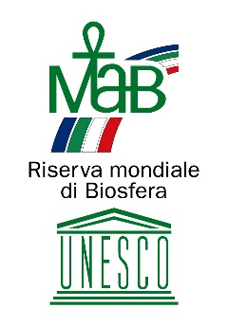
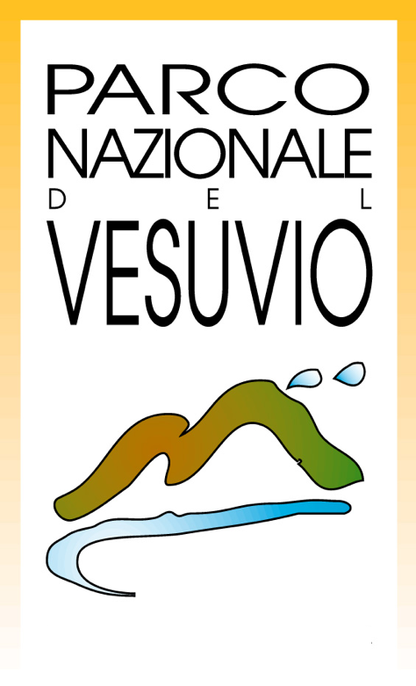
ENTE PARCO NAZIONALE DEL VESUVIO

Istituito con Decreto del Presidente della Repubblica del 5 giugno 1995

RISERVA MONDIALE DELLA BIOSFERA UNESCO

Via Palazzo del Principe, 1 – Castello Mediceo - 80044 Ottaviano (NA)
Tel. +39 (081) 8653911; e-mail: protocollo@epnv.it; pec: epnv@pec.it
www.parconazionaledelvesuvio.it

Ottaviano, 01/08/2019
COMUNICATO STAMPA

Museo del Parco Nazionale del Vesuvio: siglato l’Accordo di Programma per l’avvio delle attività e la gestione del nuovo centro museale.

Il giorno 26 luglio 2019 , presso la sede della Fondazione Cives in Ercolano è stato siglato l’Accordo di Programma tra Ente Parco Nazionale del Vesuvio nella persona del Presidente Agostino Casillo , il Comune di Boscoereale nella persona del Sindaco Antonio Diplomatico , l’ Osservatorio Vesuviano INGV nella persona del direttore Francesca Bianco e la Fondazione CIVES nella persona del Presidente Luigi Vicinanza finalizzato all’avvio delle attività di gestione del Museo del Parco Nazionale del Vesuvio.
L’accordo prevede che L’Ente Parco oltre a garantire le risorse finanziarie necessarie provvederà ad approvare il Piano di Gestione e supervisionare tutte le attività scientifiche, didattiche e culturali del Museo; il Comune di Boscoreale, invece, dovrà garantire la manutenzione e i servizi dell’area urbana in cui è inserito il museo ed applicherà le esenzioni possibili in ordine ai tributi comunali, mentre la Fondazione Cives svolgerà tutte le attività operative per la gestione del Museo e metterà a disposizione le proprie strutture tecniche ed amministrative, nonché il personale specializzato nella manutenzione ordinaria della dotazione multimediale e nella comunicazione; in fine l’Osservatorio Vesuviano- INGV, per le materie di propria competenza istituzionale, fornirà il contributo scientifico per gli aggiornamenti espositivi, per la formazione e gli eventi scientifici.

“Un bell’esempio di collaborazione istituzionale – dichiara il Presidente dell’Ente Parco Nazionale del Vesuvio Agostino Casillo - grazie al quale l’intero territorio del Parco avrà finalmente un centro mussale innovativo che si aspettava da moltissimi anni. Il Museo del Parco Nazionale del Vesuvio sarà un fiore all’occhiello della proposta culturale e turistica della nostra area protetta aggiunge Casillo. Metteremo in campo fin da subito il massimo impegno affinché il museo diventi in poco tempo un punto di riferimento anche per scuole del territorio“

"La firma dell'accordo di programma per la gestione del Museo del parco Vesuvio che sta nascendo a Boscoreale è un elemento di grande rilievo per la città. Non solo costruiamo un polo turistico-didattico in grado di attrarre migliaia di visitatori, ma realizziamo un centro culturale in grado di rafforzare la partecipazione e la coesione sociale della nostra comunità"-ha dichiarato il Sindaco di Boscoreale Antonio Diplomatico”

“L’intesa appena sottoscritta è un segnale positivo per tutti coloro che hanno a cuore la natura, la tutela dell’ambiente, la valorizzazione dei beni culturali, la diffusione della conoscenza scientifica - dichiara il Presidente della Fondazione Cives Luigi Vicinanza . Quattro soggetti pubblici diversi hanno trovato un proficuo accordo per far nascere a Boscoreale il museo del parco nazionale del Vesuvio. La sinergia istituzionale appena avviata indica un metodo di lavoro destinato, si spera, a ribaltare una vecchia mentalità. L’area vesuviana è infatti un concentrato di potenzialità inespresse, ciascuno per la sua strada, con i suoi problemi. Da oggi invece Parco del Vesuvio, Osservatorio vesuviano, Comune di Boscoreale e Fondazione CIVES-MAV di Ercolano lavorano insieme per un obiettivo ambizioso: aprire al pubblico in tempi rapidi una struttura museale innovativa e affascinante, all’altezza della fama del vulcano di cui racconterà la storia passata e quella presente. Il MAV, con le competenze accumulate nei primi undici anni di attività, si propone in questo campo come moderno centro museale e culturale in grado di mettere le proprie capacità organizzative e scientifiche a disposizione dell’intera nostra regione”

“L’Osservatorio Vesuviano-INGV – dichiara Francesca Bianco Direttore dell’INGV di Napoli - ha collaborato alla ideazione e progettazione del percorso museale declinando nei diversi allestimenti il ruolo del vulcano, il Vesuvio, sul territorio, sulla ricchezza dei suoli vulcanici e sul loro utilizzo, sull’uso dei materiali vulcanici da parte dell’uomo. In territori come questi, dove si pensa spesso che il vulcano sia la fine di tutto, noi raccontiamo come invece il Vesuvio sia il punto di partenza per un’adeguata conoscenza del territorio e per tessere quella rete di consapevolezza che poi fa cultura.”

____________________________
Promozione e Comunicazione
Ente Parco Nazionale del Vesuvio
Il Responsabile
dott. Giovanni Romano
TEL. +39 081 8653928
FAX. +39 081 8653908
MAIL gromano@epnv.it

